110231

Vive le rossignol d'été
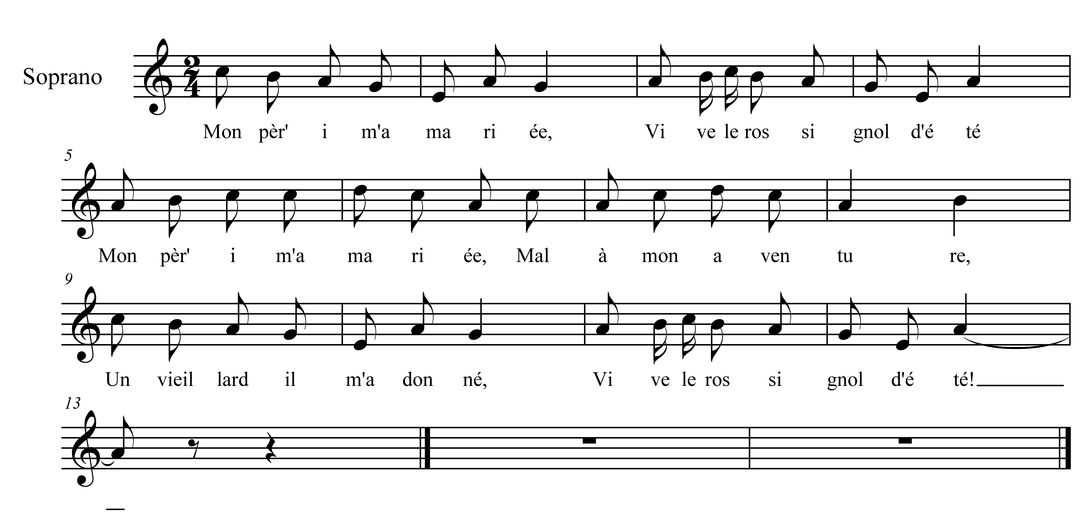

Mon pèr' i m'a mariée
Vive le rossignol d'été.
Mon pèr' i m'a mariée
Mal à mon aventure
Un vieillard il m'a donné

Vive le rossignol d'été

Un vieillard il m'a donné

Vive le rossignol d'été !
Un vieillard il m'a donné
Qu'est malin comm' le diable
Il m'y mén' toucher les boeufs

Vive le rossignol joyeux !

Il m'y mèn' toucher les boeufs

Vive le rossignol joyeux !
Et tenir la charrue
Il m'y mèn' toucher les boeufs
Ca n'est point ça mon métier

Vive le rossignol d'été !

Ca n'est point ça mon métier

Vive le rossignol d'été
Ca n'est point ça mon métier
De tenir la charrue
Tour' le trou d'son aiguillon

Vive le rossignol mignon !

Tour' le trou d'son aiguillon

Vive le rossignol mignon !
Tour' le trou d'son aiguillon,
I m'en f... par la tête
Moi, j' m'en vas à la maison

Vive le rossignol mignon !

Moi, j' m'en vas à la maison

Vive le rossignol mignon !
Moi j' m'en vas à la maison
Comm' j'avais la coutume
Fair' le lit à mon vieillard

Vive le rossignol gaillard !

Fair' le lit à mon vieillard

Vive le rossignol gaillard !
Fair' le lit à mon vieillard
L'orée où est la plume
Sous la têt' à mon vieillard

Vive le rossignol gaillard !

Sous la têt' à mon vieillard

Vive le rossignol gaillard !
Sous la têt' à mon vieillard
Un' gross' pierre cornue
Mon vieillard en s'y couchant

Vive le rossignol des champs !

Mon vieillard en s'y couchant,

Vive le rossignol des champs !
Mon vieillard en s'y couchant
Il s'y casse la tête
Attrap', attrap', mon vieillard

Vive le rossignol gaillard !

Attrap', attrap', mon viellard

Vive le rossignol gaillard !
Attrap', attrap', mon vieillard
Ca sont point là dés prun's
C'est dés prun's de perlingots

Vive le rossignol d'en haut !

C'est dés prun's de perlingots

Vive le rossignol d'en haut
C'est dés prun's de perlingots
Elles sont un peu dures
Ca t'apprendra, mon vieillard,

Vive le rossignol gaillard !

Ca t'apprendra, mon vieillard
Vive le rossignol gaillard.
Ca t'apprendra, mon vieillard
A caresser les filles
Les filles sont pour les garçons

Vive le rossignol mignon !

Les fill's sont pour les garçons

Vive le rossignol mignon !
Les fill's sont pour les garçons
Les veuves pour les veuviers
Les vieillards pour les vieilles

Vive le rossignol d'été !

